Montreuil, le 26 Janvier 2017
Direction Interventions  Gestion des aides de crise  Numéro de demande :________________________  (indiqué sur la notification d’éligibilité) | Votre adresse :
Ce courrier ne concerne que les producteurs ELIGIBLES à la réduction laitière sur la période 1 : OCTOBRE NOVEMBRE DECEMBRE
Madame, Monsieur,

Dans le cadre du règlement (UE) n° 2016/1612 de la Commission du 8 septembre 2016, il vous a été attribué un volume de réduction autorisé (volume maximum pouvant bénéficier de l’aide).

Pour bénéficier de l’aide il est impératif de nous retourner au plus tard le 14/02/2017 23h59 (date de réception à FranceAgriMer)
- vos fiches de payes de lait de vache des mois d’octobre, novembre et décembre 2016 ou un document attestant que vous aviez cessé votre activité laitière à cette période.
- ce courrier daté et signé à l’adresse reduction_livraison_lait_2016@franceagrimer.fr

Ces document doivent IMPERATIVEMENT parvenir à FranceAgriMer Montreuil plus tard le 14/02/2017

En l'absence de réception du ou des documents dans les conditions citées ci-dessus, aucune aide ne pourra être versée.

Je vous prie d’agréer, Madame, Monsieur, l’expression de mes salutations distinguées.

Pour le Directeur général de FranceAgriMer et par délégation
Le Directeur des Interventions
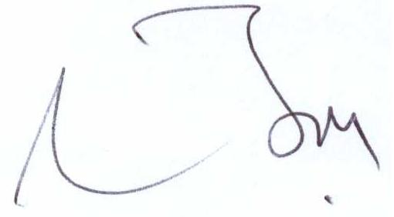

Pierre-Yves BELLOT

Je, soussigné, le représentant légal de l’exploitation ___________________________________ (obligatoire)
SIREN :_________________________ (obligatoire)
demande à bénéficier de l'aide à la réduction laitière pour la première période de réduction.
Volume de réduction autorisé : ___________________ Litres (sur la notification d’éligibilité)
Volume de livraison sur la période octobre novembre décembre 2016 : ______________ Litres (obligatoire)
Volume de réduction pour lequel une aide est demandée : __________________ Litres (obligatoire)
Plafonné au volume autorisé et sans préjuger de l’application de réduction d’aide conformément au point 5 de l’article 5 du règlement (UE) 2016/1612.

Je confirme les engagements pris lors du dépôt de la demande d’aide.
Fait à__________________ le_____________(obligatoire)
Signature du représentant légal du demandeur et de tous les associés pour les GAEC :

joindre ià ce courrier un Relevé d’Identité Bancaire au nom du demandeur.

